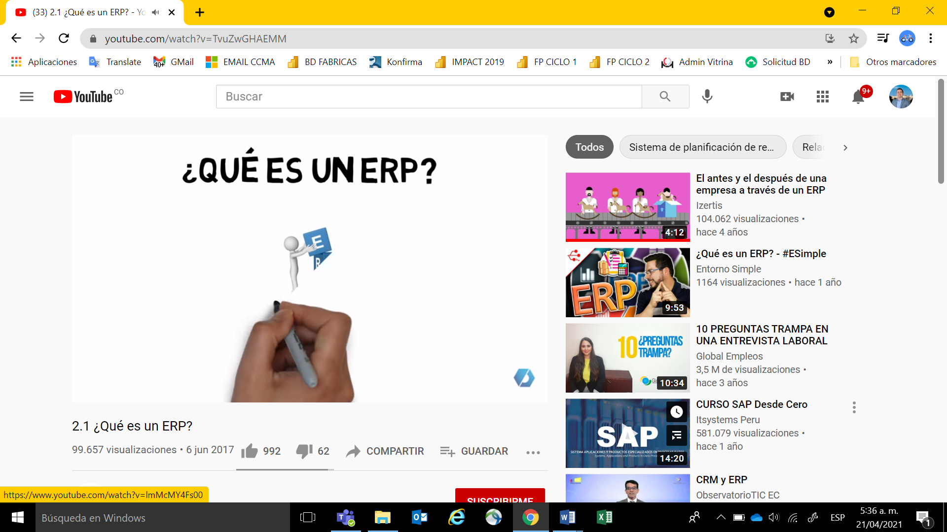

**¿Qué es un ERP y para qué sirve?**

Link: https://www.youtube.com/watch?v=TvuZwGHAEMM